Irun2Bfit

WERKBOEK biologie

Naam:

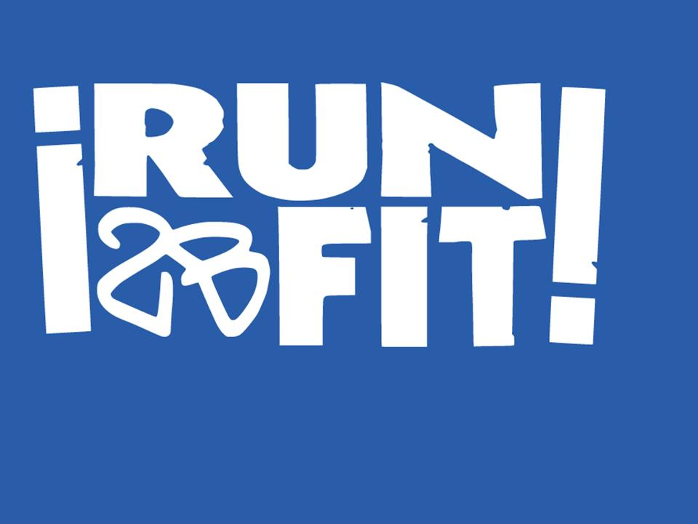

Irun2Bfit verslag biologie

Het is de bedoeling dat jij na iedere biologie les Irun2Bfit de vragen van die week beantwoord. Zet ze meteen in een verslag en werk het verslag iedere week bij.

Aan het einde van de lessen lever je het verslag in.   
Je krijgt hier een cijfer voor dat 2x mee telt.

Hieronder is een checklist te vinden voor je verslag. Wanneer je een onderdeel klaar hebt kun je deze aanvinken. Zo kun je in 1 oogopslag zien welke opdrachten je nog moet doen.

|  |  |
| --- | --- |
| Checklist verslag Irun2Bfit biologie | |
| 1. Week 1 - alle vragen beantwoord werkboek |  |
| 1. Week 1 – practicum hard-slag gedaan |  |
| 1. Week 2 - alle vragen beantwoord werkboek |  |
| 1. Week 3 - alle vragen beantwoord werkboek |  |
| 1. Week 3 - 1 dag eten bijgehouden werkboek |  |
| 1. Week 3 – menu’s vergeleken |  |
| 1. Week 4 – alle vragen beantwoord werkboek |  |
| 1. Week 4 – BMI berekend |  |
| 1. Week 4 – 1 dag drinken bijgehouden en vergeleken |  |
| 1. Week 5 – alle vragen beantwoord werkboek |  |
| 1. Week 5 – 2 vragen uit de film/powerpoint beantwoord |  |
| 1. Week 5 - Slaaptest gedaan |  |
| 1. Week 5 – screenshot gemaakt van slaaptest en in werkboek geplakt |  |

Alle vragen beantwoord? Kijk naar de rubric voor de punten die je kunt verdienen, en pas eventueel nog aan.

Lever in via mail of via ItunesU bij je biologiedocent.

**Week 1: Longen en roken**

1. Wat is het doel van ademhalen?
2. Geef de voor- en nadelen van door je neus ademhalen.
3. Waarom is de samenstelling van ingeademde lucht anders als die van uitgeademde lucht.
4. Leg het verschil uit tussen de rib-ademhaling en de middenrif-ademhaling.
5. Wat gebeurt er in de longblaasjes?
6. Wat zijn de gevolgen van roken?

**Week 2: Hart en jouw hartslag**

1. Welke bloedcellen komen er voor in jouw bloed?  
   Wat is hun functie?
2. Leg het verschil tussen de grote en de kleine bloedsomloop uit.
3. Welke drie verschillende bloedvaten zijn er?   
   Wat zijn hun kenmerken?
4. Leg uit hoe de fasen van het hart werken.
5. Wat is voor jou de ideale hartslag tijdens het sporten. Welke hartslag op de hartslagmeter moet jij aanhouden tijdens het lopen bij Irun2Bfit?
6. Wat is jouw maximale hartslag tijdens het sporten? Maak de berekening hieronder.
   * + Maximale hartslag = 220 – leeftijd

Doe het practicum hard-slag (zie e-book) voor uitleg/bestand.

**Week 3: Energie en voeding**

1. De energiebehoefte van een persoon is afhankelijk van een aantal factoren. Schrijf deze op.
2. Zoek in het schemaatje op wat jouw dagelijkse energiebehoefte is.
3. Maak voor jezelf een dagmenu zoals dat **volgens de voorschriften** zou moeten.  
   Ochtend:  
   Middag:  
   Avond:  
   Drinken:
4. Houd 1 dag bij wat jij allemaal eet en drinkt en zet dit ook in een dagmenu.  
   Ochtend:  
   Middag:  
   Avond:  
   Drinken:
5. Vergelijk de bovenstaande menu’s met elkaar.   
   Wat valt je op?   
   Vind je dat jij iets anders moet doen/kiezen in je voeding?

**Week 4: Vocht en alcohol**

1. Zoek een afbeelding op van de schijf van 5 en geef de 5 voedingsregels.
2. Houd een dag bij wat jij allemaal drinkt.   
   Verwerk dit in jouw verslag.   
   Drink je voldoende volgens de voorschriften?
3. Bereken jouw eigen BMI (geef je berekening hier weer).  
    In welke categorie val jij?
4. Zoek op welke gezondheidseffecten ondergewicht met zich mee brengen.   
   Gebruik hierbij de site van het voedingscentrum.
5. Zoek op welke gezondheidseffecten overgewicht met zich mee brengen.   
   Gebruik hierbij de site van het voedingscentrum.
6. Zoek op welke nadelige effecten alcohol op het menselijk lichaam hebben.

**Week 5: Herstel en slaap**

1. Waarom is het belangrijk om je spieren te laten rusten?
2. Leg uit wat supercompensatie is.  
   Leg uit wat overtraind zijn is.
3. Wat gebeurt er allemaal in je lichaam tijdens je slaap?
4. Leg uit wat het slaaponderzoek in de jaren 70 inhield en wat de resultaten waren?
5. Welke nadelige effecten heeft te weinig slaap op je lichaam en geest?
6. Hoeveel uur slaap jij gemiddeld per nacht?
7. Ga naar <http://www.inslaap.nl/slaaptest/> en doe de slaaptest.  
   Wat voor een slaper ben jij? Maak een screenshot en plak het in dit bestand.

Alle vragen beantwoord? Kijk naar de rubric voor de punten die je kunt verdienen, en pas eventueel nog aan.

Lever in via mail of via ItunesU bij je biologiedocent.